# 竞赛

赛题围绕**海量电磁数据中混叠目标信号的提取分辨问题**展开

### 1 赛题描述

在电磁信号处理中，设备侦收的往往是来自多个辐射源的混叠数据，实现多目标混叠信号的准确提取是后续身份判识及威胁推测的先决条件。随着雷达技术体制不断发展，信号种类愈发复杂多变，传统基于经验规则的方法已无法满足复杂信号准确提取需求。**本赛题旨在解决对多目标多类型混叠信号的分辨提取问题，通过给定的模板信号（训练样本），实现对测试场景数据中已知信号（若干模板信号）和未知信号(模板以外其他信号)的提取与标注。**

### 2 时间安排

1. 初赛阶段：2023年12月1日10:00-2024年3月31日00:00（多轮线上评测）

* 第一轮提交时间：2024年1月3日00:00-2024年1月7日24:00

* 第二轮提交时间：2024年1月17日00:00-2024年1月21日24:00

* 第三轮提交时间：2024年1月26日00:00-2024年2月8日24:00

* 后续提交时间待定

1. 决赛阶段：待定（线下答辩）

### 3 评分标准

**评价维度和指标**

1. 信号提取标注**精确率**：首先计算每种信号类型的精确率：该类型预测ID正确的脉冲数/预测为该类型的脉冲总数，然后所有类型的精确率取平均值。

1. 信号提取标注**召回率**：首选计算每种信号类型的召回率：该类型预测ID正确的脉冲数/该类型实际脉冲总数，然后所有类型的召回率取平均值

### 4 数据说明

**数据特征**

1. **训练数据**：设置雷达每种信号类型的持续发射时间为10S，共包含12种信号类型的样本数据，每种类型的样本数据存为1个txt文件，共12个.txt文件，每个训练集文件由一系列时序数据点组成，每个数据点主要由六维特征参数描述，如下图所示，从左到右依次为时间戳TOA、特征A、特征B、特征C、特征D、标签ID。每个文件中只包含该类型无噪声纯净的单类信号（无混叠、丢失、错误及干扰）。（第一列TOA（单位s） 第二列频率（单位MHz） 第三列脉宽（单位μs） 第四列幅值（dB） 第五列到达角 第六列标签）

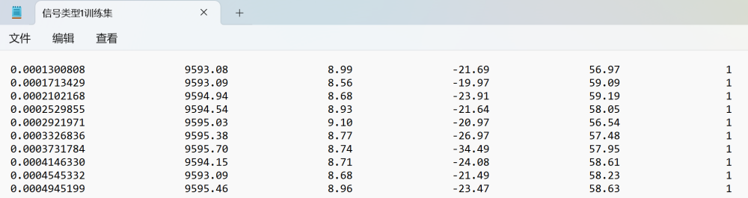

1. **验证数据**：多种信号类型的混叠数据，共设置3种场景的验证数据，每种场景数据存为1个.txt文件，数据格式与训练数据相同，提供真实标签ID，选手可用于算法的验证改进。

1. **测试数据**：若干已知及未知干扰信号的混叠数据，包含测量误差等情况，以更贴近实际场景，验证候选方法的鲁棒性，测试数据由组委会保留。其中已知信号的ID和训练集的ID保持一致，未知信号的ID标注为13。

1. **测试规定**：测试数据不带标签列，输出结果顺序要与测试数据顺序保持一致。输出结果为单标签列txt文件。测试文件输入路径和预测结果保存路径以参数形式给定，共有三个测试文件：Scene1.txt, Scene2.txt, Scene3.txt, 选手推理完成后需要生成3个结果文件, 保存在给定路径下， 三个输出文件的命名分别是Scene1.txt, Scene2.txt, Scene3.txt, 与测试集一一对应。具体可参照示例demo: run.py。选手需严格遵守上述规定，否则会导致作品测试无法成功。

### 5 模型提交示例

<https://pu-datacastle.obs.cn-north-1.myhuaweicloud.com/%E6%A8%A1%E5%9E%8B%E6%8F%90%E4%BA%A4%E7%A4%BA%E4%BE%8B.html>

推理环境：

Ubuntu18.04 + GCC 7.5 + Python 3.7 + CUDA 11.3 + CUDNN 8

Geforce RTX 4090 + DDR5双通道内存32GB + 酷睿i9 13900HX + 固态硬盘1TB

<https://challenge.datacastle.cn/v3/cmptDetail.html?id=847>